Werkblad spelling

Twee medeklinkers achter elkaar

Schrijf achter het plaatje op de stippeltjes in de zin het antwoord.

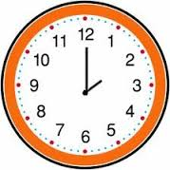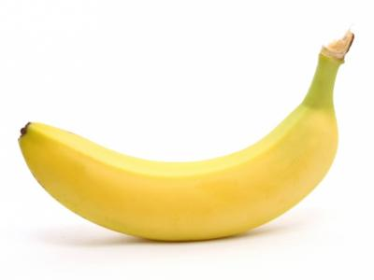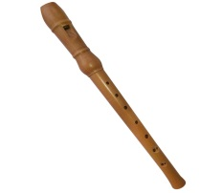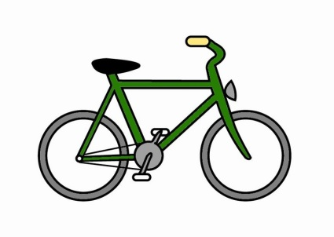

De juf zet een ……………….. door het foute antwoord.

Het …………….. valt van de boom.

Ik kijk op de ……………….

Ik speel op mijn …………………

Die banaan is heel ………………

Ik ga op mijn ……………… naar school.